Mme Vanerwegen
La forêt amazonienne, un formidable biotope
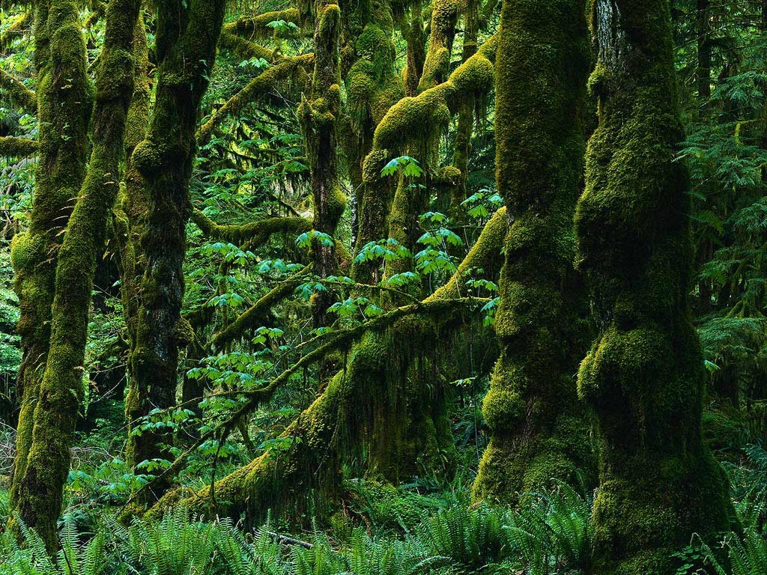
Thème 1 | Du milieu au biotope

Table des matières

I. Représentations initiales 3
A) Vivants/non-vivants 3
B) Constatations 3

II. Caractéristiques des êtres vivants 4
A) Les êtres vivants se …………………………………………………………….. . 4
B) Les êtres vivants réagissent à des ………………………………………………………. . 6
C) Les êtres vivants échangent de la ………………………………………………………. . 12
D) Conclusion générale 12

III. Caractéristiques du milieu 13
A) Un milieu, c’est quoi ? 13
B) Exercice sur les milieux physiques 13
C) Les milieux physiques et les états de la matière qui le compose 14

IV. Du milieu physique au milieu de vie 15
A) Observations 15
B) Analyse plus approfondie des milieux 16
C) Les milieux de vie 19

V. La protection des biotopes 19
A) La pollution de l’eau 19
B) Pollution de l’air 19
C) La préservation des biotopes 20

VI. Compétences 21

- Représentations initiales

- Vivants/non-vivants

Parmi tous ces éléments, lesquels sont vivants, lesquels ne le sont pas ? (Tu peux indiquer uniquement la lettre dans le tableau ci-dessous).
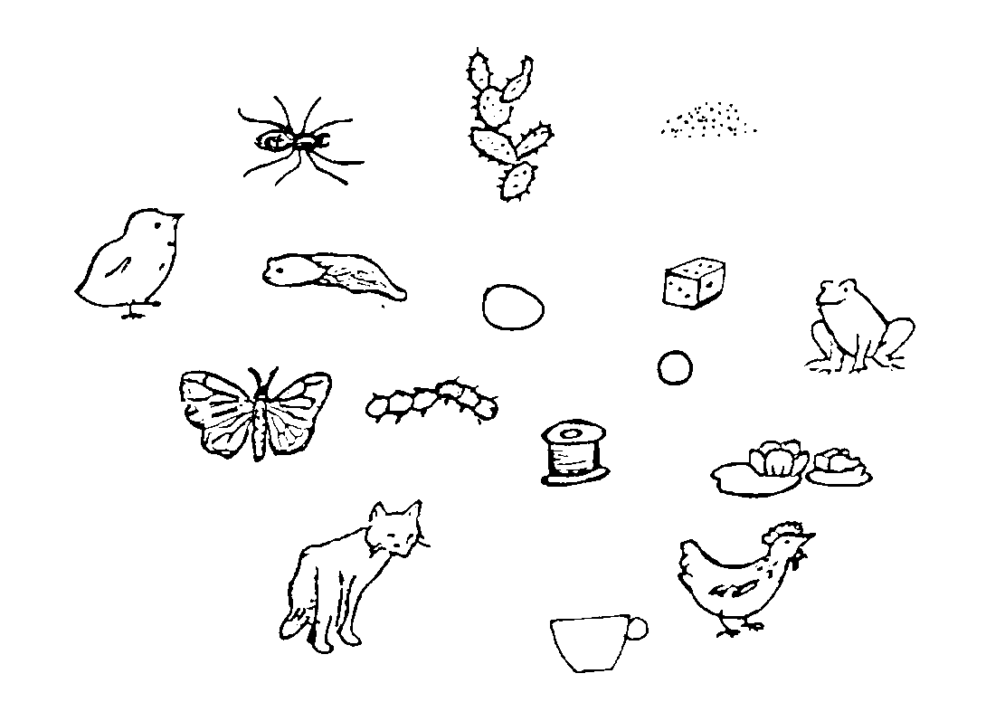
B cactus
A araignée
C sable

D poussin
H grenouille
G dé
F œuf
E têtard

L bille
I papillon
J chenille
K bobine
M nénuphar

N renard

O tasse

P poule
D’après moi :
Vivants | Non-vivants
…………………………………………………………………………… | …………………………………………………………………………..

D’après la classe, à la fin du thème :
Vivants | Non-vivants
…………………………………………………………………………… | ……………………………………………………………………………

- Constatations

Qu’avons-nous remarqué ? ………………………………………………………………………………………………………………………….
……………………………………………………………………….…………………………………………………………………………………………………………………………………………………………………………………………………………………………………………………………..…………………..……………………………………………………………..…………………………………………………………………………………………………..
- Caractéristiques des êtres vivants

- Les êtres vivants se …………………………………………………………….. .

Analyse les documents suivants et suis les consignes.

Doc. 1 Doc. 2
Les bactéries sont des cellules. Certaines sont des microbes, on dit alors qu’elles sont pathogènes. D’autres sont des « amies » et t’aide à digérer certains aliments. Il n’existe pas de « fille » ou de « garçon » chez elles et cela n’a pas vraiment d’importance : elles peuvent se dédoubler créant ainsi des clones d’elles-mêmes.
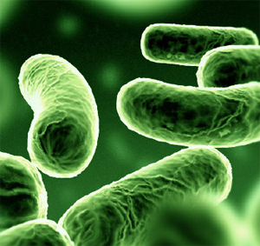
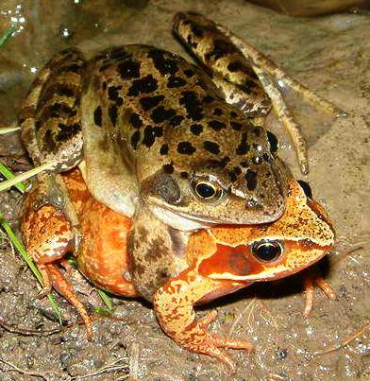
Doc. 4
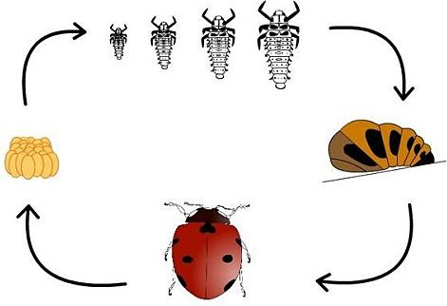

Doc. 3
Variation du nombre d’arbres dans une forêt naturelle en fonction des ans.
Nombre
d’arbres
Nombre
d’annéess

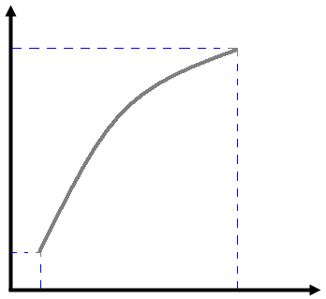

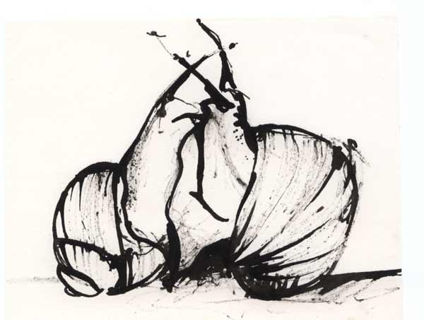
Doc. 5

Analyse de documents :
Comment analyser des documents ?

1°) Observe attentivement les différents documents et détermine leur nature :

N° doc | Nature

2°) Ensuite, observe chaque document séparément. Tente d’en dégager de l’information et explique cette information avec tes mots. Attention il peut y avoir plusieurs informations dans un même document.

N° doc | Information

3°) Dernier petit truc : après avoir analysé chacun des documents séparément, jette un dernier coup d’œil général et tente de trouver les similitudes et les différences entre les différents documents.

N° doc | Similitude(s) | Différence(s)

4°) Réponds aux questions suivantes :

- Est-ce que tous les éléments dont il est question ici sont des êtres vivants ? ………………………

- Pour lesquels hésites-tu encore ? ……………………………………………………………………………………………….
…………………………………………………………………………………………………………………………………………………………..

Conclusion partielle :

Tous les êtres vivants se ………………………………………………………………………………….. .
Ce qui signifie qu’ils ……………………………………………………………………………………………………………………………….….
……………………………………………………………………………………………………………………………………………………………………….
……………………………………………………………………………………………………………………………………………………………………….

- Les êtres vivants réagissent à des ………………………………………………………. .

- Quelles sont les conditions de vie du cloporte ?

- But(s) de l’expérience : Déterminer les conditions de vie du cloporte.

Le but de l’expérience rappelle l’objectif de l’expérience. Il répond aux questions « qu’est-ce que j’essaye de prouver ? Pourquoi je réalise cette expérience ? ».

- Matériel :

Avant chaque expérience, tu devras réunir le matériel décris dans cette première partie. Même ton professeur, lorsqu’il réalise une expérience, regroupe son matériel avant de la réaliser. C’est un peu comme ta maman qui fait des courses avant de cuisiner.

Matériel  (= verrerie, objets, appareils, …) | Matériel biologique  (= animaux vivants ou morts, éléments produits par des êtres vivants, …) | Matériel chimique  (= produits chimiques)
1 boîte d’élevage à compartiments, 2 pinceaux,  1 petite boîte avec couvercle,  1 montre. | 20 cloportes.

- Mode opératoire :

Le mode opératoire ressemble un peu à un mode d’emploi, ou une recette de cuisine : il te dit comment agir, décris les étapes des manipulations à effectuer. Il te faut absolument le respecter à la lettre, sinon ton expérience risque de ne pas fonctionner. Le mode opératoire peut être accompagné d’un schéma expérimental.

- Regrouper les 20 cloportes dans la petite boîte à l’aide des pinceaux. Fermer la boîte.  - Prendre une boîte d’élevage à quatre compartiments :  compartiment 1 : humide et sombre,  compartiment 2 : humide et lumineux,  compartiment 3 : sec et sombre,  compartiment 4 : sec et lumineux.  - Placer délicatement les 20 cloportes au milieu de cette boîte. Attendre 5 minutes sans les déranger.  - Compter le nombre de cloportes présents dans chaque compartiment.  - Compléter les observations. | Schéma de l’expérience :

Note : à quel temps se trouvent les verbes d’action dans un mode opératoire ?
……………………………………………………………………………………………………………………………………………………………………….

- Observations :

Comme son nom l’indique la partie « observations » regroupe l’ensemble des observations faites pendant et après l’expérience. Ce sont les résultats de l’expérience. Tu décris ici ce que tu « vois », « mesures », « observes », tu décris des faits mais ne les explique pas et ne les interprète pas !

1°) Les observations peuvent se faire en français, par des phrases, des mots, des chiffres.

……………………………………………………………………………………………………………………………………………………………………….
……………………………………………………………………………………………………………………………………………………………………….
……………………………………………………………………………………………………………………………………………………………………….
……………………………………………………………………………………………………………………………………………………………………….
……………………………………………………………………………………………………………………………………………………………………….

2°) Mais elles peuvent également se faire par schéma, tableau, graphique.

Réalise le schéma légendé des résultats de l’expérience :

Complète le tableau de résultats de l’expérience :

N° compartiment | 1 | 2 | 3 | 4
Conditions expérimentales | ……………………………  …………………………… | ……………………………  …………………………… | ……………………………  …………………………… | ……………………………  ……………………………
Nombre de cloporte(s) | ……………….. | ……………….. | ……………….. | ………………..
Pourcentage | ……………….. | ……………….. | ……………….. | ………………..

- Conclusions :

La partie « conclusion(s) » reprend les interprétations des résultats, les conclusions de l’expérience. Les conclusions doivent normalement répondre au but de l’expérience (cf. 1) ).

- Quelles sont les conditions de vie du cloporte ? ………………………………………………………………………
…………………………………………………………………………………………………………………………………………………………..

- Quelles sont les conditions que le cloporte apprécie le moins ? …………………………………………….
…………………………………………………………………………………………………………………………………………………………..

Rappel : quelles sont les différentes parties d’une expérience ? Cite-les dans l’ordre : ..……………….
……………………………………………………………………………………………………………………………………………………………………….
……………………………………………………………………………………………………………………………………………………………………….
……………………………………………………………………………………………………………………………………………………………………….

- Comparons les résultats à ceux obtenus par d’autres scientifiques.

Les différents points de l’expérience ne sont pas complets. Complète-les avant toute chose :

- But(s) de l’expérience : …………………………………………………………………………………………………………..
……………………………………………………………………………………………………………………………………………………………………….
- Matériel :

Matériel | Matériel biologique | Matériel chimique
………………………………………………………..  ………………………………………………………..  ………………………………………………………..  ……………………………………………………….. | ………………………………………………………..  ………………………………………………………..  ………………………………………………………..  ……………………………………………………….. | ………………………………………………………..  ………………………………………………………..  ………………………………………………………..  ………………………………………………………..

- Mode opératoire :

- Placer 5 cloportes et 5 punaises rayées dans la zone éclairée d’une boîte comportant trois zones plus ou moins éclairées.
- Attendre 10 minutes, ensuite, compter le nombre d’insectes dans chaque zone.
- Afin d’obtenir des résultats fiables, recommencer l’expérience dix fois. Additionner les résultats.

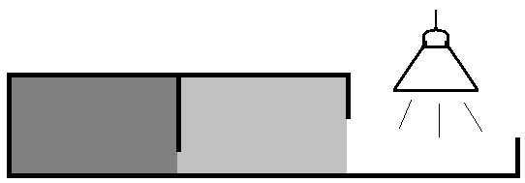
Schéma de l’expérience :
Zone d’ombre
Zone de pénombre
Zone lumineuse

- Observations :

1°) En français : …………………………………………………………………………………………………………………………………………
……………………………………………………………………………………………………………………………………………………………………….
……………………………………………………………………………………………………………………………………………………………………….

2°) Sous forme de graphiques :

3°) Sous forme d’un tableau de données :

Conditions expérimentales | Nombre de cloportes | Nombre de punaises
Ombre | ………………. | ……………….
Pénombre | ………………. | ……………….
Lumière | ………………. | ……………….

- Conclusion :

1°) Quelles sont les conditions de vie des cloportes ? …………………………………………………………………………
2°) Les résultats de cette expérience permettent-elles de valider nos résultats ? ……………………………
3°) Dans quel compartiment y a-t-il le plus de punaises rayées ? ………………………………………………………..
4°) Quelles sont les conditions de vie des punaises ? ………………………………………………………………………….
Un élément qui modifie le comportement d’un être vivant est appelé stimulus.

- Les végétaux réagissent-ils aussi à des stimuli ?
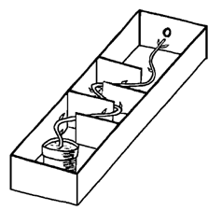
Voici le schéma d’un résultat expérimental.

Que montre ce schéma ? …………………………………………………………………………
……………………………………………………………………………………………………………………..

Peux-tu répondre à la question du titre ? ………………………………………………
……………………………………………………………………………………………………………………..
……………………………………………………………………………………………………………………..

- Les êtres vivants sont-ils sensibles à d’autres stimuli ?

Exercices :

1°) Souligne les verbes d’action en rouge. Ils indiquent les comportements des êtres vivants.
2°) Souligne le sujet en bleu et le mot qui te met sur la piste du stimulus en vert.
3°) Complète correctement les colonnes. Dans la colonne « but » indique : « se nourrir » ou « survivre » ou « se reproduire ».

Phrases | Stimulus | But
Les papillons repèrent les fleurs grâce à leur parfum.  Les requins peuvent localiser un poisson blessé en suivant l’odeur du sang.  Les cerfs mâles possèdent des glandes à sécrétion odoriférante qui leur  permettent de marquer leur territoire et de mettre en garde leurs rivaux.  Les verres de terre fuient la lumière du soleil de peur d’être asséchés.  L’arénicole s’enfonce dans le sable dès qu’elle ressent une secousse.  Les arbres perdent leurs feuilles dès que les températures baissent et que la luminosité diminue, sans quoi ils se dessècheraient.  Le phasme imite la forme et la couleur d’une brindille.  Ton nez te permet de détecter la bonne odeur d’un steak ou l’odeur du feu.  A défaut d’avoir une bonne vue, les papillons de nuit (nocturnes) ont de grandes antennes qui leur permettent d’avoir un odorat plus sensible que les papillons diurnes. | …………………………  …………………………  …………………………  …………………………  …………………………  …………………………  …………………………  …………………………  ………………………… | …………………………  …………………………  …………………………  …………………………  …………………………  …………………………  …………………………  …………………………  …………………………

Conclusion partielle :

Les êtres vivants se caractérisent par leur capacité à réagir ………………………………………………………………
de leur environnement (variation de luminosité, de température, …). Les facteurs qui déclenchent une modification du comportement d’un être vivant est appelé stimuli (au singulier= stumulus). Ces stimuli peuvent également provenir d’autres êtres vivants (couleur des fleurs, parfum, comportements, …).

- Les êtres vivants échangent de la ………………………………………………………. .

Voici deux êtres vivants, un chat et un arbre. Quand le chat respire …………………………………………...
…………………………………………………………………………………………………………………………………………………………………..... .
Ensuite, les plantes (dont les arbres), captent ………………………………………………………………………………………
…………………………………………………………………………………………………………………………………………………………………......
Connais-tu d’autres échanges de matières avec le milieu ?...…………………………………………………………………
..………………………………………………………………………………………………………………………………………………………………….....
..………………………………………………………………………………………………………………………………………………………………….....

Conclusion partielle :

Les êtres vivants effectuent des ……………………………………………… de …………………………………. avec leur milieu.


- Conclusion générale

Actuellement, la communauté scientifique s’accorde à dire que les caractéristiques des êtres vivants sont les suivantes :
- ils se reproduisent,
- les êtres vivants transforment la matière (ils se nourrissent, respirent, …),
- ils réagissent à des stimuli.

NB : As-tu bien compris ?
Les éléments suivants sont-ils des êtres vivants ? Justifie.

a : un caillou, b : une méduse, c : du verre, d : un champignon, e : une plante, f : un virus.

- Caractéristiques du milieu

- Un milieu, c’est quoi ?

Un milieu est avant tout un endroit, un espace. On peut décrire les endroits dans lesquels nous avons été ou que nous avons observés. Reprends ta page 3, et indique ce que tu as répondu à la question 2 : ……………………………………………………………………………………………………………………………………………….
……………………………………………………………………………………………………………………………………………………………………….
……………………………………………………………………………………………………………………………………………………………………….

- Exercice sur les milieux physiques

Observe les différents documents relatifs à quelques milieux physiques et indique leurs caractéristiques en-dessous.

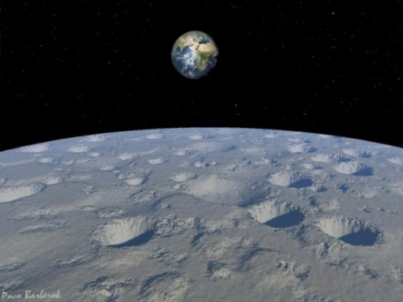  1 | 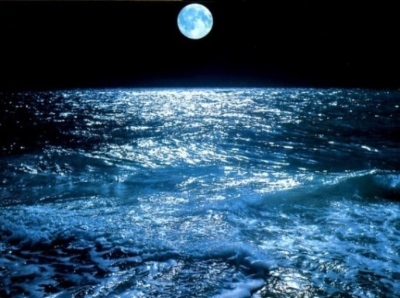  2 | 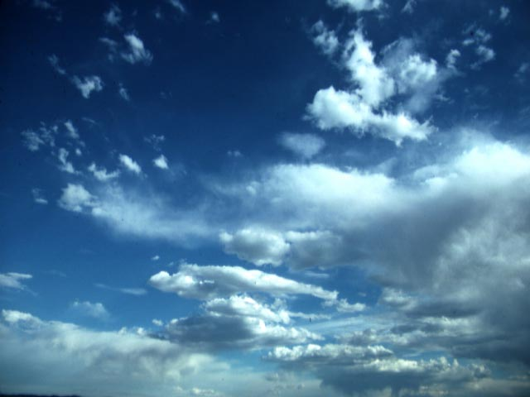  3
La lune | L’océan | Le ciel
………………………………..…………………  ……………………………………………….…  ……………………………………………….… | ………………………………..…………………  ……………………………………………….…  ……………………………………………….… | ………………………………..…………………  ……………………………………………….…  ……………………………………………….…
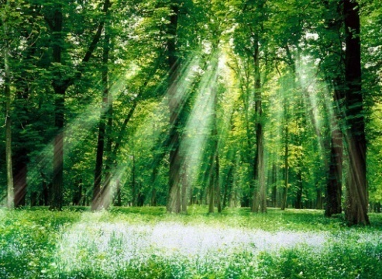  4 | 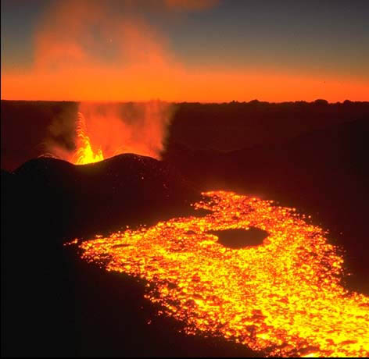  5 | 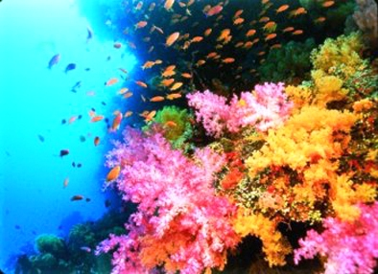  6
Forêt de feuillus | Lave s’éloignant d’un volcan | Récif de corail de l’océan indien
………………………………..…………………  ……………………………………………….…  ……………………………………………….… | ………………………………..…………………  ……………………………………………….…  ……………………………………………….… | ………………………………..…………………  ……………………………………………….…  ……………………………………………….…

- Les milieux physiques et les états de la matière qui le compose

- Les états de la matière

Les milieux, qui sont des espaces, des endroits, contiennent de la matière. La matière se présente sous ……………………….. états physiques, lesquels ?

- l’état …………………………………………….. ,
- l’état …………………………………………….. ,
- l’état …………………………………………….. .

- Les différents milieux physiques

Bien sûr, dans un même milieu tu peux avoir de la matière issue de différents états (ex. : ………………
…………………………………………………………………………………………………………………………………………………………………… ), mais si tu détermine l’état de la matière présente en plus grande quantité dans un milieu physique tu peux déterminer le type de milieu que tu observes.

- Dans le milieu ………………………………. , la matière dominante est à l’état ………………………………… .
- Dans le milieu ………………………………. , la matière dominante est à l’état ………………………………… .
- Dans le milieu ………………………………. , la matière dominante est à l’état ………………………………… .

- Exercice de tri

Trie les différents milieux de la page précédente et tente de les replacer correctement dans le diagramme suivant :

- Du milieu physique au milieu de vie

- Observations

Ne remarques-tu rien lorsque tu observes les milieux de la page 16 ? ……………………..…………….
……………………………………………………………………………………………………………………………………………………………………….
……………………………………………………………………………………………………………………………………………………………………….

- Points communs des milieux physiques dans lesquels il y a des êtres vivants

Comme remarqué précédemment, certains milieux physiques sont des milieux de vie. C'est-à-dire des milieux qui ont permis à la Vie (et donc à des êtres vivants) de se développer. Tente, par l’observation, de proposer des hypothèses sur les éléments qui ont pu favoriser l’apparition de la Vie dans ces milieux.

Les points communs entre les différents milieux de vie : ……………………………………………………………………….
……………………………………………………………………………………………………………………………………………………………………….
……………………………………………………………………………………………………………………………………………………………………….

Mes hypothèses concernant les éléments qui favorisent la Vie dans ces milieux : ……………………………
……………………………………………………………………………………………………………………………………………………………………….
……………………………………………………………………………………………………………………………………………………………………….

- Points communs des milieux physiques dans lesquels il n’y a pas d’êtres vivants

Comme remarqué précédemment, certains milieux physiques ne sont pas des milieux de vie, car la Vie ne s’y est pas développée. Ils restent alors des milieux physiques où il y a de la matière, mais c’est tout.

Tente, par l’observation, de proposer des hypothèses sur les éléments qui sont défavorables à l’apparition de la Vie : ……………………………………………………………………….……………………………
……………………………………………………………………………………………………………………………………………………………………….
……………………………………………………………………………………………………………………………………………………………………….
……………………………………………………………………………………………………………………………………………………………………….


- Analyse plus approfondie des milieux

Après avoir réalisé les expériences qui suivent, représente sur le schéma de droite :

  - L’hydrosphère en bleu,
  - L’atmosphère en jaune,
  - La lithosphère en brun.

- Le milieu physique solide, la lithosphère
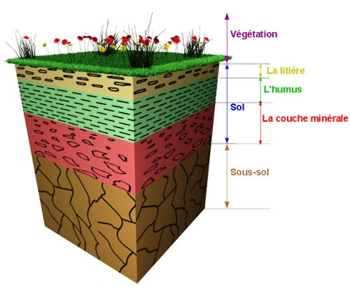
La lithosphère est décomposée en deux grandes couches, lesquelles ?
……………………………………………………………
……………………………………………………………

De quoi est composé le sol ?
……………………………………………………………
……………………………………………………………

De quoi se compose le sous-sol ?
……………………………………………………………

Y a-t-il de l’air dans le sol et le sous-sol ?

SOL | Mode opératoire | Schéma | Observations
SOL | Prendre une motte de terre et la placer dans l’eau. |  | ……………………………………………………………  ……………………………………………………………  ……………………………………………………………  ……………………………………………………………
SOL | Conclusion : .....................................................................................

SOUS-SOL | Mode opératoire | Schéma | Observations
SOUS-SOL | Prendre un morceau de roche (ex. : du granit) et le placer dans l’eau. |  | ……………………………………………………………  ……………………………………………………………  ……………………………………………………………  ……………………………………………………………
SOUS-SOL | Conclusion : .....................................................................................

Y a-t-il de l’eau dans le sol et le sous-sol ?

SOL | Mode opératoire | Schéma | Observations
SOL | Prélever une motte de terre. La peser dans un berlin. Laisser la motte de terre reposer dans une étuve à 70°C pendant 48 heures.  Ensuite, peser à nouveau le tout. |  | ……………………………………………………………  ……………………………………………………………  ……………………………………………………………  ……………………………………………………………  ……………………………………………………………  ……………………………………………………………
SOL | Conclusion : .....................................................................................

SOUS-SOL | Mode opératoire | Schéma | Observations
SOUS-SOL | Réaliser la même expérience mais avec une roche. |  | ……………………………………………………………  ……………………………………………………………  ……………………………………………………………  ……………………………………………………………  ……………………………………………………………
SOUS-SOL | Conclusion : .....................................................................................

Le sol est un milieu de vie car il contient ……………………………………………………………………………………………… .
Le sous-sol n’est pas un milieu de vie car …………………………………………………………………………………………… .

Donc, l’………………… et l’………………… sont deux éléments qui doivent être présent dans un milieu physique pour que celui-ci soit un milieu de vie ou biotope.

Un milieu physique devient un milieu de vie ou biotope lorsqu’il peut satisfaire les besoins des êtres vivants qui l’occupent.
Le sol est donc un biotope, le biotope terrestre.

- Le milieu physique liquide, l’hydrosphère

Nous savons déjà que le sol est un biotope mais en existe-t-il d’autres ?

Y a-t-il de l’air dans l’eau ?

EAU | Mode opératoire | Schéma | Observations
EAU | Verser de l’eau dans un berlin et laisser reposer quelques minutes. |  | ……………………………………………………………  ……………………………………………………………  ……………………………………………………………  ……………………………………………………………
EAU | Conclusion : .....................................................................................

Le milieu physique liquide, l’hydrosphère (l’eau des rivières, océans, lacs, …) contient …………………………………………… . L’eau est donc un milieu de vie ou …………………………………………………….. .
On l’appelle le biotope aquatique.

- Le milieu physique gazeux, l’atmosphère

Y a-t-il de l’air dans l’eau ?

AIR | Mode opératoire | Schéma | Observations
AIR | Sortir une bouteille froide du frigo. |  | ……………………………………………………………  ……………………………………………………………  ……………………………………………………………  ……………………………………………………………
AIR | Conclusion : .....................................................................................

Le milieu physique gazeux, l’atmosphère, contient ………………………………. et de …………………………………. .
C’est donc un milieu de vie ou biotope.
On l’appelle biotope ………………………………….

- Les milieux de vie

Complète les schémas de synthèse suivant :

…………………………………………………………

…………….. et ………….
Milieux physiques
+ =

- ……………………....................
- ……………………....................
- ……………………....................

- ……………………....................
- ……………………....................
- ……………………....................
+ =
…………….. et ………….

- La protection des biotopes

- La pollution de l’eau
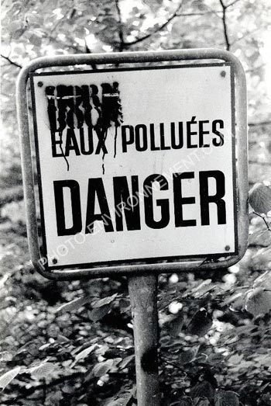
Maintenant tu es capable d’expliquer le message véhiculé par
ce panneau : …………………………………………………………………………….
……………………………………………………………………………………………………
……………………………………………………………………………………………………
……………………………………………………………………………………………………
……………………………………………………………………………………………………
……………………………………………………………………………………………………
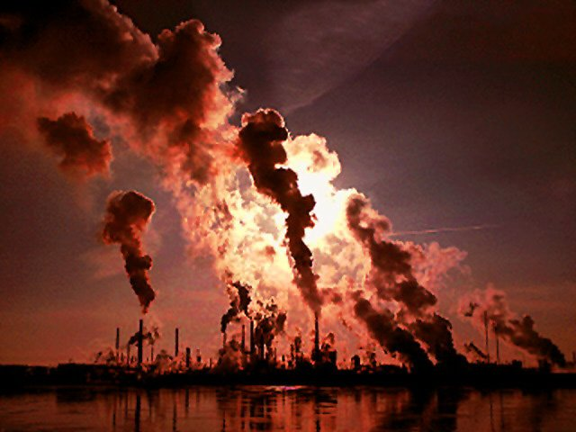
- Pollution de l’air

De quel problème est-il question ici ? ……………………………
…………………………………………………………………………………………….
Pourquoi la pollution de l’air est-elle un problème ? …………………………………………………………………………………………….
…………………………………………………………………………………………….

- La préservation des biotopes

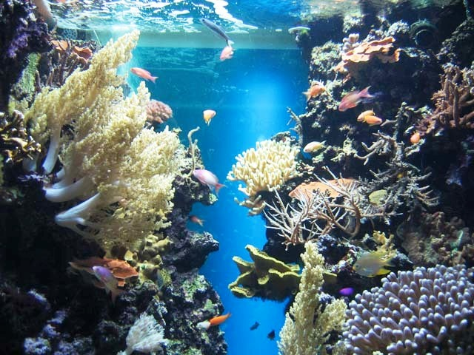
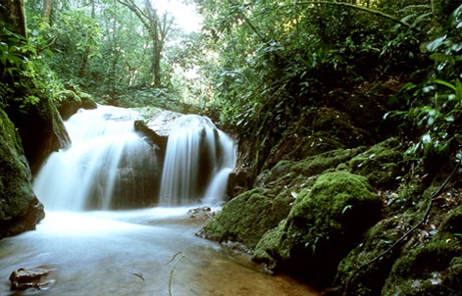
Le récif corallien est un biotope dans lequel vivent une multitude d’animaux. Tout d’abord il y a les coraux multicolores qui offrent de nombreux abris et de la nourriture à toutes les autres espèces : poissons, oursins, anémones, mollusques, etc. Cependant, le corail est très fragile, il suffit que l’eau devienne moins claire, plus polluée, plus froide ou trop chaude pour qu’il meure aussitôt ainsi que toutes les espèces qui lui sont associées. Malheureusement de nombreux récif corallien sont en train de se dégrader, d’autres ont déjà disparu à cause du réchauffement climatique ou de la montée des eaux.
La forêt amazonienne est le biotope le plus important de toute la planète : elle contient le plus grand nombre d’espèces d’animaux, de végétaux et de champignons. D’ailleurs les scientifiques n’ont pas encore découvert toutes ses richesses ! De part ses échanges avec le milieu, on dit couramment que la forêt amazonienne est le poumon de la planète. Malheureusement on exploite trop cette forêt aujourd’hui : on détruit peu à peu cette forêt en découpant massivement des arbres utilisés en Europe et dans les autres pays industrialisés. La surface ainsi obtenue (soit, la surface d’un terrain de football toute les deux secondes) sert de surface de culture ou d’élevage.

1°) Pourquoi devons-nous protéger les biotopes ? …………………………………………………………………………………..
…………………………………………………………………………………………………………………………………………………………………………..

2°) Aujourd’hui quel est la principale cause de la destruction des biotopes ? ………………………………………
…………………………………………………………………………………………………………………………………………………………………………..

3°) Quelle est la surface d’un terrain de football ? …………………………………………………………………………………..

4°) Est-ce qu’on a découvert toutes les espèces vivantes ? …………………………………………………………………..

- Compétences

A l’issue de ce thème :
- Tu sauras définir les termes présents dans le glossaire.
- Tu sauras différencier vivant de non-vivant, et le justifier.
- Tu sauras différencier milieu de vie et milieu physique, et le justifier.
- Tu sauras de quoi se composent les milieux de vie.
- Tu sauras analyser des documents variables (textes, graphiques, schémas, croquis).
- Tu sauras reconnaitre une procédure expérimentale, en retirer des observations et des conclusions.
- Tu sauras distinguer observation et interprétation.
- Tu sauras réaliser le schéma d’une procédure expérimentale.
- Tu sauras identifier les différents milieux physiques en fonction de l’état de la matière la plus présente et faire le lien avec les biotopes correspondants.
- Tu sauras identifier les liens et interactions nécessaires entre le milieu et les êtres vivants qui le peuplent.
- Tu auras appréhendé l’importance de la préservation des biotopes.

Tu seras évalué sur les savoir-faire suivants :
S-SF0-mémoriser/restituer
SF-disciplinaires
SF1-questionner une réalité complexe
SF2-expérimenter
SF3-observer
SF4-mesurer
SF5-analyser
SF6-communiquer
SF7-trier-classer
Hop, hop, hop, allez, allez, au travail maintenant ! Et bonne chance pour ton interrogation !
SF8-synthétiser
C-transférer/remobiliser
